TAY CHÂN MIỆNG &

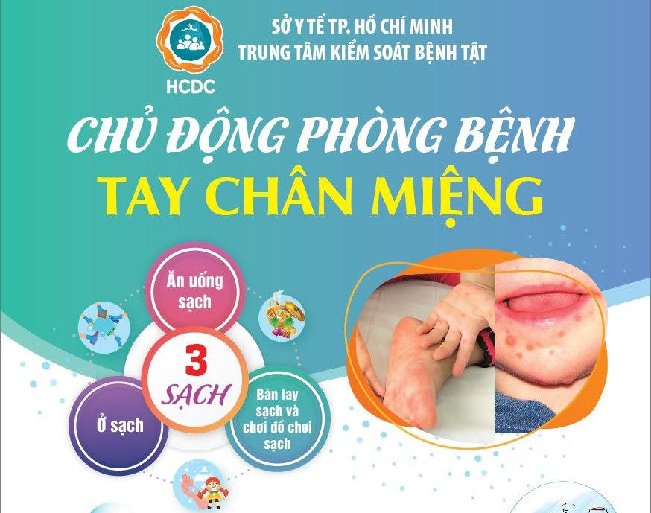
CÁCH CHĂM SÓC TRẺ BỆNH
Diễn tiến và biến chứng có thể xảy ra của bệnh là gì?
Trẻ mắc TCM ban đầu sẽ nổi bóng nước. Nếu bóng nước ở trong miệng thì vỡ ra thành vết loét, còn bóng nước ở lòng bàn tay, lòng bàn chân, gối, mông thì thường không bị vỡ ra và sau đó sẽ khô dần. Diễn tiến bệnh thường kéo dài từ 5 đến 7 ngày, có thể nhiều hơn 10 ngày. Sau đó thì bóng nước có thể tự khô, tự ổn định và tự khỏi.
Trẻ mắc bệnh TCM tự khỏi chiếm khoảng trên 90% trường hợp. Còn lại trẻ mắc bệnh có thể diễn tiến nặng dẫn đến biến chứng ảnh hưởng tới não bộ, thân não gây ra suy hô hấp; ảnh hưởng tới tim gây ra viêm cơ tim, suy tim, gây phù phổi cấp… thậm chí dẫn đến tử vong.
Do đó khi chăm sóc trẻ bệnh, người chăm sóc cần theo dõi kỹ, phát hiện sớm các dấu hiệu cảnh báo trẻ chuyển bệnh nặng. Khi đó, chúng ta cần mang ngay trẻ đến bệnh viện vì thời gian giữ lại mạng sống cho trẻ khi có biến chứng lên não là khoảng 6-12 tiếng.
Dấu hiệu nào để nhận biết bệnh TCM chuyển nặng?
Thông thường các biến chứng thường xuất hiện vào ngày thứ 3 - thứ 5 của bệnh. Dấu hiệu chính là trẻ là bị thay đổi giấc ngủ, giật mình, chới với.
Nếu nhẹ thì em bé khi thiu thiu ngủ sẽ bị giật mình, ngồi dậy chơi thì bình thường.
Độ nặng hơn một chút là em bé vừa nằm ngã ra là sẽ giật mình, chới với.
Nặng hơn nữa là khi bồng trên tay, trẻ vẫn giật mình chới với.
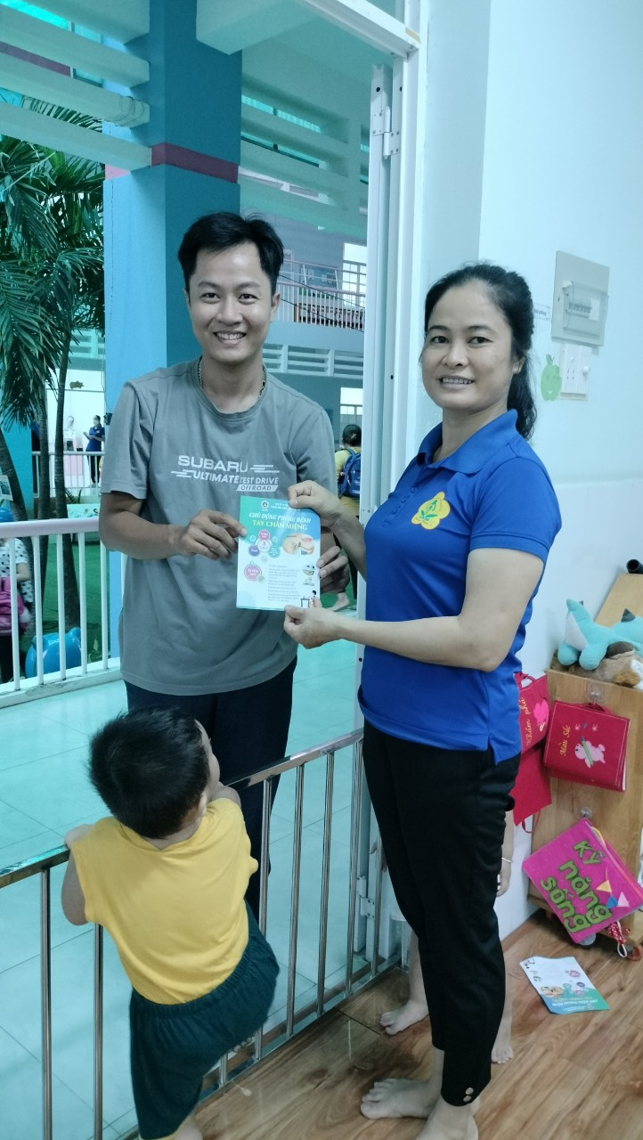
Lúc này nên chú ý trong lòng bàn tay có nổi nốt hay không, miệng thì loét hay không, vài ngày trước trẻ có than đau miệng, chảy nước bọt hay không. Đó là những dấu hiệu cần quan sát để phát hiện sớm biến chứng.
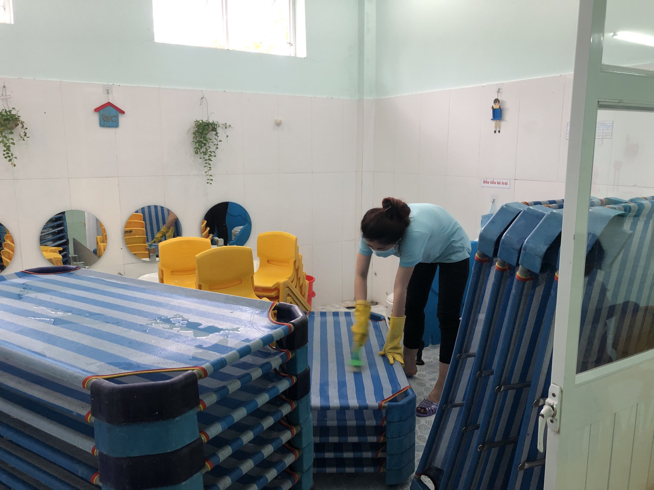

Cần chăm sóc trẻ bị bệnh tay chân miệng như thế nào?
Cách chăm sóc trẻ bị bệnh tay chân miệng thì chủ yếu liên quan đến chế độ ăn, bởi vì khi trẻ bị tay chân miệng sẽ rất khó ăn. Nên chú ý cho trẻ ăn những thức ăn lỏng, dễ tiêu. Nếu miệng đau nhiều thì phai đi khám bác sĩ để cho thuốc giảm đau vùng miệng. Nếu chăm sóc tốt thì 5-7 ngày, trẻ sẽ khỏi bệnh.
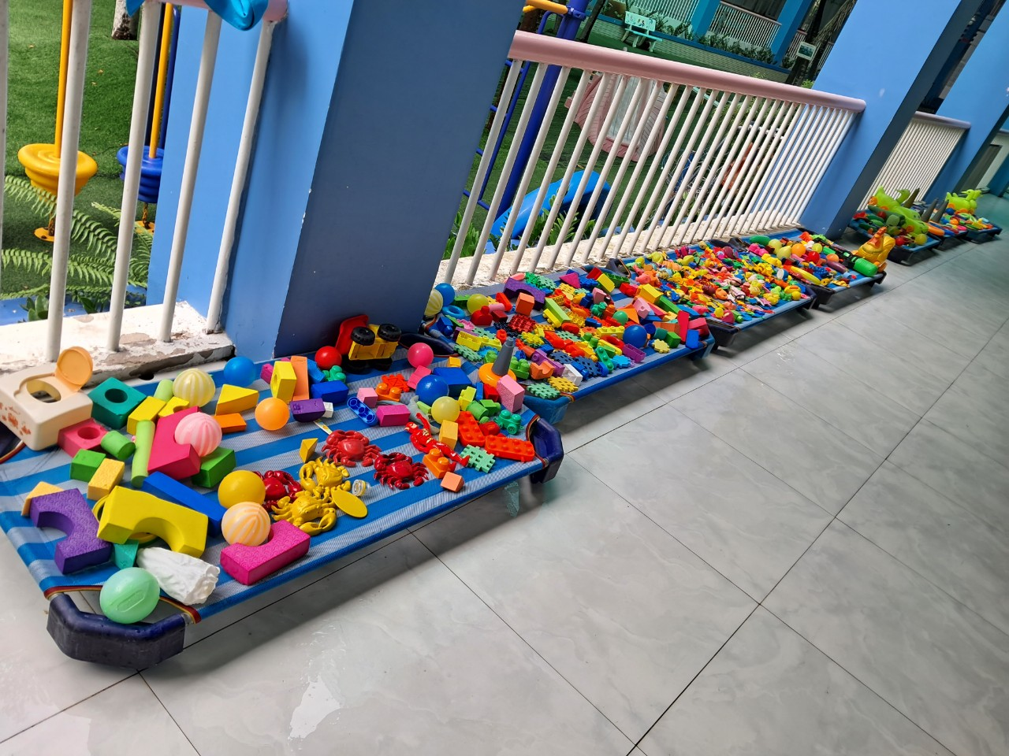
Tuy nhiên, quan trọng nhất vẫn là phát hiện sớm biến chứng với các dấu hiệu giật mình, thay đổi giấc ngủ. Nếu để trễ hơn trẻ có thể thở mệt, co giật, rồi mạch nhanh, không bắt được mạch.
Làm gì để phòng ngừa bệnh tay chân miệng?
Bệnh tay chân miệng chưa có vắc-xin phòng ngừa. Đây là bệnh lây qua đường tiêu hóa nên quan trọng nhất vẫn là giữ vệ sinh. Vi rút gây bệnh có nhiều trong nước bọt, vét loét, dịch bóng nước. Vi rút có thể tồn tại ở bề mặt đồ vật ở xung quanh trẻ bệnh. Bàn tay trẻ hoặc bàn tay của người chăm sóc khi đụng chạm những đồ vật nhiễm vi rút sẽ mang vi rút trên bàn tay. Nếu đưa bàn tay lên mắt, mũi, miệng thì sẽ đưa vi rút vào trong cơ thể.
Do đó phòng bệnh quan trọng nhất là rửa sạch bàn tay trẻ và người chăm sóc trẻ, vệ sinh khử khuẩn các bề mặt đồ vật mà bàn tay hay sờ chạm tới. Những người chăm sóc trẻ cần đảm bảo vệ sinh cho bàn tay, rửa tay thường xuyên để không mang vi-rút lây bệnh cho trẻ.

